Anpassen des Navigationsmenüs

Was ist zu tun?
Links, unterhalb des Seitenlogos befindet sich das Navigationsmenü, dessen Inhalt Sie auf einfache Weise anpassen können. An dieser Stelle des Portfolios wird immer der Inhalt der Wiki-Seite allusers:sidebar angezeigt. Wenn Sie also den Inhalt dieser Seite verändern, verändern Sie das Navigationsmenü. Am einfachsten kann man diese Seite bearbeiten, wenn man auf den Verweis „Bearbeiten“ rechts unten am Menürand klickt (1). Dann öffnet sich der Editor mit der Seite für das Navigationsmenü (2).
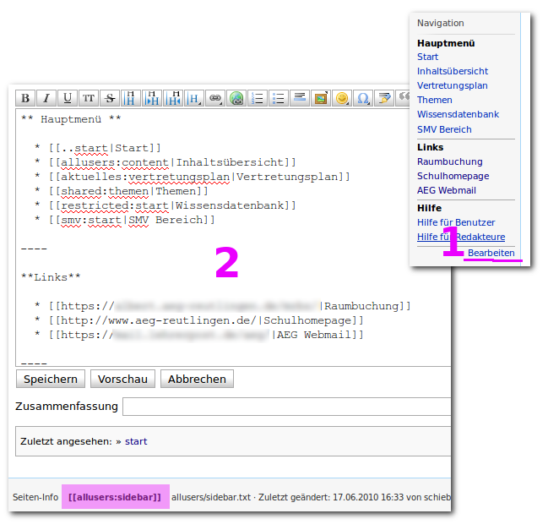Seitenmenü anpassen

Vorschläge zur Gestaltung

